Załącznik 2a
- KONSERWACJA URZĄDZEŃ NA ŚCIEŻCE EDUKACYJNEJ „NA SOSNOWYM SZLAKU”
– INWENTARYZACJA INWESTORA

PROPOZYCJA : Renowacja 49 szt. urządzeń

WARUNKI OGÓLNE
- Do złożenia oferty wymagany jest obmiar urządzeń na podstawie wizji lokalnej w terenie na ścieżkach Instytutu Badawczego Leśnictwa w Sękocinie Starym, ul. Braci Leśnej 3.
- OSTATECZNA KOLORYSTYKA DO UZGODNIENIA Z ZAMAWIAJĄCYM PRZED PODPISANIEM UMOWY.
- Wymagane przed podpisaniem umowy wykonanie na koszt wykonawcy pomiarów „ z natury” oraz uzyskanie akceptacji zaproponowanego rozwiązania.
- Podane parametry w zestawieniu są wymaganiami minimalnymi. Jeśli w opisie nie zostało określone w inny sposób dopuszcza się tolerancje na poziomie +2%.
5. Okres rękojmy i gwarancji:
- na materiały zgodnie z gwarancją producenta,
- na prace renowacyjne inwestor wymaga od 5 do 7 lat.
6. Przed podpisaniem umowy należy przedstawić kosztorys wykonawczy z wyceną według stawek II kwartału bieżącego roku.

7. WYKAZ URZĄDZEŃ - opis urządzeń, materiałów i zadań (stan istniejący i propozycja zadań opracowana przez inwestora)
lp | Dokumentacja graficzna  (stanu istniejącego) |  | Opis urządzeń i wymiary podane w cm |  | Materiały (propozycja rozwiązania technicznego) | Ilość  szt./m/  kg | Prace konserwatorskie i naprawcze | Wycena własna wykonawcy
1 | 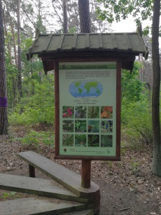  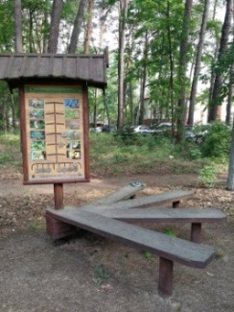  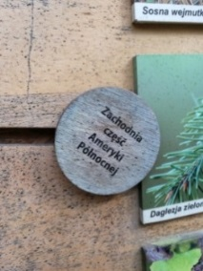 |  | URZĄDZENIE MODUŁOWE Z ŁAWKAMI  GATUNKI OBCE  Tablica z tekstem  PAŃSTWA ROŚLINNE ŚWIATA  Tablica interaktywna  z ruchomymi kółkami  PRZYBYSZE Z INNYCH KONTYNENTÓW  Wymiary części nadziemnych  tablica 2 szt. - 70 cm x 115 cm  rama tablicy - 78cm x 125cm x 6cm  daszek dwuspadowy – 125 cm x 57 cm  ławka 4 szt. – 210 x 32 cm x 5,5 cm  belka nośna – 255 cm x 12 cm śr.  nogi ławek - 68 cm x 12 cm śr. |  | - wspornik metalowy (ceownik zimnogięty) np.  6 szt. wym. 80 x 6 x 2 cm  - lub kotwa metalowa np. 11 x 11 cm  - śruby do drewna wkrętne - 8-10 cm grubość . 6  - masa bitumiczna  - beton B20 (wg potrzeb) |  | - wykopanie urządzenia lub odcięcie słupów nośnych na wysokości gruntu po ocenie stanu materiału lub inna propozycja  - zabezpieczenie przeciwwilgociowe (smołowanie) czoła słupków,  - mocowanie słupa nośnego (2 szt.) i 4 nóg (4 szt.) do wsporników metalowych lub kotw,  - stabilizacja urządzenia w podłożu  (betonowanie i ubicie gruntu)
 |  |  |  |  | - farba na rdzę do metalu (brązowa)  - szpachlówka sosnowa z włóknem szklanym  - farba do drewna (brąz)  - farba do drewna (jasny brąz)  - lakier do sklejki (bezbarwny lub pinia) |  | - czyszczenie urządzenia,  - szpachlowanie ubytków, pęknięć,  - oklejenie tablic, rycin i elementów ruchomych  - dwukrotne malowanie 4 ławek (brąz), 2 stelaży do tablic i nóg ławek (jasny brąz) oraz daszku nad tablicami (brąz)  - czyszczenie, malowanie tablicy drewnianej i kółek (bezbarwny)  - umycie całej tablicy nie uszkadzając tekstu
 |  |  |  |  | Wycena materiałów |  | Wycena całkowita (materiały i prace)
2 | 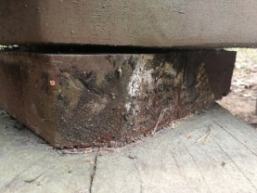  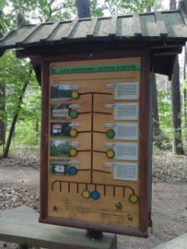  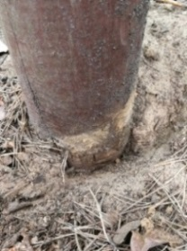  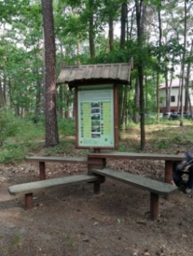 |  | URZĄDZENIE MODUŁOWE Z ŁAWKAMI  OCHRONA PRZYRODY  Tablica z tekstem  FORMY OCHRONY PRZYRODY Tablica z kółkami  LASY PAŃSTWOWE I OCHRONA PRZYRODY  Wymiary części nadziemnych  tablica 2 szt. – 70 cm x 115 cm  rama tablicy – 80 x 125 x 6 cm  daszek dwuspadowy – 125 x 57cm  ławka 4 szt. – 180cm x 33cm x 6 cm  belka nośna – 255 cm x 12cm śr.  nogi ławek 4 szt. – 68cm x 12cm śr.  podkładka 4 szt. – 30 x 30 x 7,5 cm |  | - ceownik zimnogięty np.  6 szt. wym. 80 x 6 x 2 cm  - śruby do drewna wkrętne – np. 8-10 cm grubość. 6  - lub kotwa metalowa np. 11 x 11 cm  - farba na rdzę do metalu (brązowa)  - masa bitumiczna  - beton B20 (wg potrzeb) |  | - wykopanie urządzenia lub odcięcie słupów nośnych na wysokości gruntu po ocenie stanu materiału lub inna propozycja  - zabezpieczenie przeciwwilgociowe (smołowanie) czoła słupków,  - mocowanie słupa nośnego (2 szt.) i 4 nóg (4 szt.) do wsporników metalowych lub kotw  - stabilizacja urządzenia w podłożu  (betonowanie i ubicie gruntu)
 |  |  |  |  | - szpachla z włóknem szkl.  - farba do drewna (brąz)  - farba do drewna (j. brąz)  - lakier do sklejki (bezbarwny lub pinia) kolory kółek zielony, niebieski i żółty |  | - czyszczenie urządzenia  - szpachlowanie pęknięć  - oklejenie tablic, rycin i elementów ruchomych  - dwukrotne malowanie 4 ławek (brąz), 2 stelaży do tablic i nóg ławek (jasny brąz) oraz daszku nad tablicami (brąz)  - czyszczenie, malowanie tablicy drewnianej i kółek (bezbarwny)  - umycie tablicy z tekstem
 |  |  |  |  | Wycena materiałów |  | Wycena całkowita (materiały i prace)
lp | Dokumentacja graficzna  (stanu istniejącego) |  | Opis urządzeń i wymiary  podane w cm |  | Materiały (propozycja rozwiązania technicznego) | Ilość  szt./m/kg | Prace konserwatorskie i naprawcze | Wycena własna wykonawcy
3 | 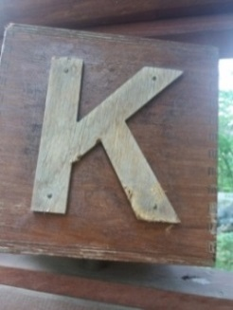  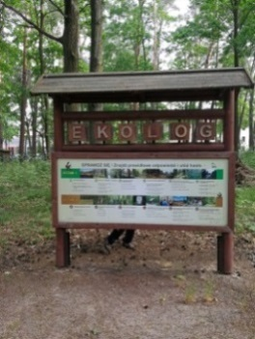 |  |  | URZĄDZENIE EDUKACYJNE - INTERAKTYWNE  EKOLOG DWUSTRONNE  Wymiary  tablica 2 szt. – 197cm x 75 cm  rama 2 szt. - 210 x 90 x 6,5cm śr.  daszek dwuspadowy – 235 x 50 cm  belka nośna 2 szt.– 220 x 13cm śr.  belka pozioma 2szt. – 189 x 12cm śr.  kostki z literami - | - szpachla z włóknem szkl.  - farba do drewna (brąz)  - farba do drewna (j. brąz)  - lakier do sklejki (bezbarwny lub pinia)  Stan słupów nośnych dobry |  | - stabilizacja urządzenia  - czyszczenie urządzenia  - szpachlowanie pęknięć  - oklejenie tablic, rycin i elementów ruchomych  - malowanie stelaży (jasny brąz) oraz daszku (brąz)  - czyszczenie i malowanie (kilka warstw lakieru bezbarwnego) 6 kostek i 24 litery  - wymiana liter (zamówienie u wykonawcy) ??  - umycie 2 tablic z tekstem
 |  |  |  |  | Wycena materiałów |  | Wycena całkowita (materiały i prace)
4 | 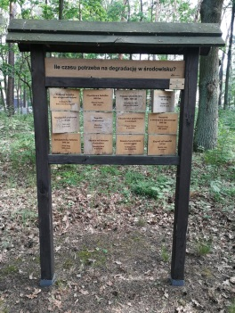  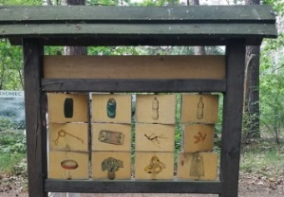 |  | URZĄDZENIE INTERAKTYWNE KOSTKI  1. ILE CZASU POTRZEBA NA DEGRADACJĘ W ŚRODOWISKU  Wymiary  tabliczki kostki małe 12 szt. – 21cm x 15 cm  belka pozioma 2 szt. – 92cm x 6,5 cm  daszek dwuspadowy – 135cm x 22 cm  belka nośna – 192cm x 7,5cm x 7,5 cm  deska z napisem dwustronna – 92cm x 12cm |  | - szpachla z włóknem szkl.  - farba do drewna (brąz)  - farba do drewna (j. brąz)  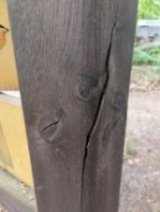  - lakier bezbarwny do sklejki  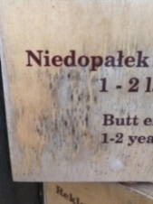 |  | - czyszczenie urządzenia  - szpachlowanie  - oklejenie tabliczek przed malowaniem stelaża  - malowanie stelaży (j. brąz) oraz daszku (brąz)  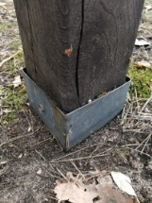  - czyszczenie i malowanie (kilka warstw lakieru bezbarwnego) 12 kostek dwustronnych oraz  napisu  Słupy w kotwach  metalowych,  stan dobry
 |  |  |  |  | Wycena materiałów |  | Wycena całkowita (materiały i prace)
5 | 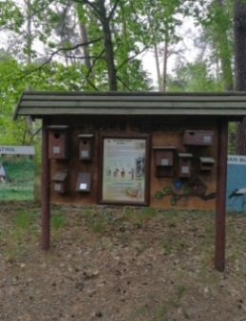  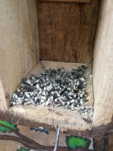  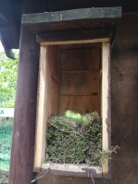  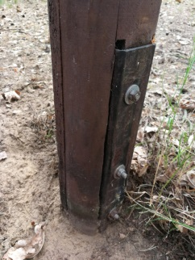 |  | URZĄDZENIE EDUKACYJNE  BUDKI LĘGOWE  Wymiary  ściana wystawiennicza – 230 x 125 cm  tablica 1 szt. – 85cm x 57cm  średnica ramki – 6 cm  daszek dwuspadowy – 45 cm  belka nośna – 230cm x 12cm śr.  wymiary budek – 35cm x 20cm x 20 cm |  | - ceownik zimnogięty np.  2 szt. wym. 80 x 6 x 2 cm  - śruby do drewna wkrętne  np. 4 szt. wym. 8-10 cm i ϕ 6  - farba na rdzę do metalu (brązowa)  - masa bitumiczna  - beton B20 (wg potrzeb) | 1,6 m  4 szt. | - odcięcie słupów nośnych na wysokości ziemi  i zabezpieczenie przeciwwilgociowe (smołowanie)  - mocowanie 2 słupów nośnych do wsporników metalowych (2 szt.)  - stabilizacja urządzenia w podłożu  (betonowanie i ubicie gruntu)
 |  |  |  |  | - szpachla z włóknem szkl.  - farba do drewna (brąz)  - farba do drewna (j. brąz)  - lakier bezbarwny do sklejki |  | - czyszczenie urządzenia  - szpachlowanie  - oklejenie tablicy i budek lęgowych  - malowanie słupów, ramy tablicy edukacyjnej (j. brąz) oraz budek lęgowych i daszku (brąz)  - czyszczenie wewnątrz 8 budek lęgowych  - malowanie ścianki wystawienniczej (pinia)  - umycie tablicy z tekstem
 |  |  |  |  | Wycena materiałów |  | Wycena całkowita (materiały i prace)
lp | Dokumentacja graficzna  (stanu istniejącego) |  | Opis urządzeń i wymiary  podane w cm |  | Materiały (propozycja rozwiązania technicznego) | Ilość  szt./m/kg | Prace konserwatorskie i naprawcze | Wycena własna wykonawcy
6 | 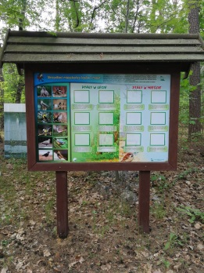  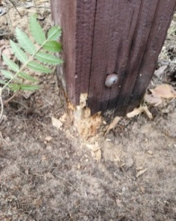 |  | TABLICA MAGNETYCZNA  SKRZYDLACI MIESZKAŃCY LASÓW I MIAST  Wymiary  tablica 1 szt. – 145cm x 95 cm  rama tablicy - 166cm x 115cm x 6cm śr.  daszek dwuspadowy – 203cm x 50 cm  belka nośna 2 szt. – 227cm x 11cm śr. |  | - ceownik zimnogięty np.  2 szt. wym. 80 x 6 x 2 cm  - śruby do drewna wkrętne  np. 4 szt. wym. 8-10 cm dług. ϕ 6  - farba na rdzę do metalu (brązowa)  - masa bitumiczna  - beton B20 (wg potrzeb) | 1,6 m  4 szt. | - odcięcie słupów nośnych na wysokości ziemi i smołowanie dołu słupa  - mocowanie słupa nośnego (2 szt.) do wsporników metalowych (2 szt.)  - stabilizacja urządzenia w podłożu
 |  |  |  |  | - szpachla z włóknem szkl.  - farba do drewna (brąz)  - farba do drewna (j. brąz) | 0,5 l  0,3 l | - czyszczenie urządzenia  - szpachlowanie pęknięć  - dwukrotne malowanie stelaża tablicy (jasny brąz) oraz daszku nad tablicą (brąz)  - umycie tablicy z tekstem
 |  |  |  |  | Wycena materiałów |  | Wycena całkowita (materiały i prace)
7 | 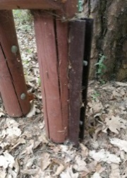  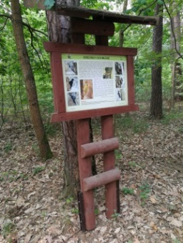 |  | TABLICA EDUKACYJNA MAŁA  DZIĘCIOŁY I ICH MŁODE  Wymiary  tablica 1 szt. – 65cm x 45 cm  rama tablicy - 80 x 60cm x 7cm śr.  daszek jednospadowy – 95 x 60 cm  belka nośna 2 szt. – 196 x 10cm śr.  belka pozioma półwałek 3 szt. – 40cm x 12 cm |  | - farba na rdzę do metalu (brązowa)  - masa bitumiczna  - beton B20 (wg potrzeb)  - szpachla z włóknem szkl.  - farba do drewna (brąz)  - farba do drewna (j. brąz) |  | - stabilizacja tablicy w podłożu  (betonowanie i ubicie gruntu)  - czyszczenie, szpachlowanie, oklejenie i malowanie stelaża (j. brąz) oraz daszku (brąz)  - umycie tablicy edukacyjnej  Stan słupów nośnych dobry
 |  |  |  |  | Wycena materiałów |  | Wycena całkowita (materiały i prace)
8 | 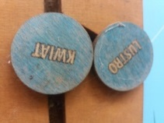  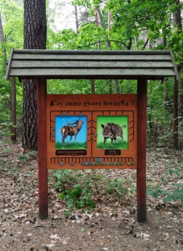 |  | URZĄDZENIE EDUKACYJNE  CZY ZNASZ GWARĘ ŁOWIECKĄ  Wymiary podane w cm  tablica z kółkami 1 szt. – 119cm x 99 cm  tablice ze zwierzętami 2 szt. – 44cm x 42 cm  daszek dwuspadowy – 205cm x 50 cm  belka nośna 2 szt. – 212cm x 12 cm  kółka niebieskie 12 szt. – śr. 4,5 cm  kółka zielone 12 szt. – śr. 4,5 cm |  | - ceownik zimnogięty 2 szt. wym. - 80 x 6 x 2 cm  - śruby do drewna wkrętne  4 szt. wym. 8-10 cm dług. ϕ 6  - farba na rdzę do metalu (brązowa)  - masa bitumiczna  - beton B20 (wg potrzeb) | 1,6 m  4 szt. | - wykopanie urządzenia i przeniesienie  - odcięcie słupa, izolacja i mocowanie słupa na wspornikach metalowych  - stabilizacja tablicy w podłożu
 |  |  |  |  | - szpachla z włóknem szkl.  - farba do drewna (brąz)  - farba do drewna (j. brąz)  - lakier bezbarwny lub pinia  - lakierobejca niebieska  i zielona |  | - czyszczenie, szpachlowanie i malowanie daszku (brąz), słupów nośnych (j. brąz)  - czyszczenie i malowanie tablicy edukacyjnej (bezbarwny lub pinia) oraz ruchomych kółek (niebieski i zielony)  - umycie dwóch tablic
 |  |  |  |  | Wycena materiałów |  | Wycena całkowita (materiały i prace)
lp | Dokumentacja graficzna  (stanu istniejącego) |  | Opis urządzeń i wymiary  podane w cm |  | Materiały (propozycja rozwiązania technicznego) | Ilość  szt./m/kg | Prace konserwatorskie i naprawcze | Wycena własna wykonawcy
9 | 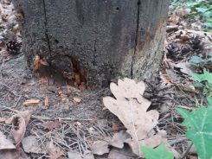  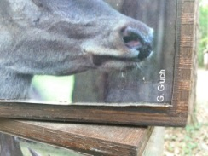  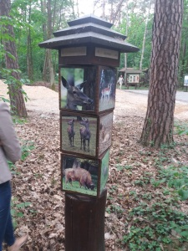 |  | ŚWIATOWID SSAKI  Wymiary  kostki 3 szt. – 23cm x 23cm x23 cm  tabliczki metalowe z fot. 12 szt. – 20cm x 20 cm  daszek – 37 x 27 cm  belka pionowa - 83 x 30 śr. cm  tabliczka z nazwą gat. 4 szt. - 18 x 4 cm |  | - ceownik zimnogięty 2-3 szt. wym. - 80 x 6 x 2 cm  - śruby do drewna wkrętne  4-6 szt. wym. 10 cm dług. ϕ 6  - farba do metalu (brązowa)  - masa bitumiczna  - beton |  | - odcięcie, izolacja i mocowanie słupa na wspornikach metalowych, stabilizacja urządzenia
 |  |  |  |  | - szpachla z włóknem szkl.  - farba do drewna (brąz)  - lakier bezbarwny  - lakierobejca pinia  - wkręty do drewna do tabliczek |  | - czyszczenie, szpachlowanie i malowanie daszku i słupa nośnego (brąz), tabliczek z napisami gatunków ssaków (bezbarwny) oraz 3 ruchomych sześcianów (pinia)  - wykonanie 12 tabliczek metalowych ze zdjęciem  - przykręcenie 12 tabliczek metalowych
 |  |  |  |  | Wycena materiałów |  | Wycena całkowita (materiały i prace)
10 | 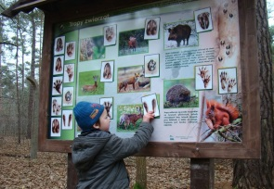  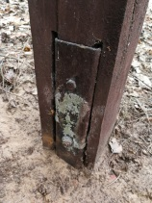  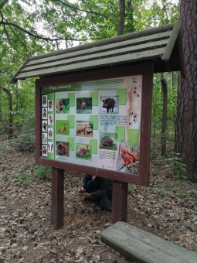 |  | TABLICA MAGNETYCZNA  TROPY ZWIERZĄT  Wymiary  tablica 1 szt. – 145 x 95 cm  rama tablicy - 165 x 115 cm  daszek dwuspadowy – 203 x 50  belka nośna 2 szt. – 220 x 11 śr. cm |  | - ceownik zimnogięty 2 szt. wym. - 80 x 6 x 2 cm  - śruby do drewna wkrętne  4 szt. wym. 8-10 cm dług. ϕ 6  - farba na rdzę (brąz)  - masa bitumiczna  - beton (wg potrzeb) | 1,6 m  4 szt. | - wykopanie urządzenia i przeniesienie w nowe miejsce  - odcięcie słupów nośnych na wysokości ziemi i smołowanie dołu słupa  - mocowanie słupa nośnego (2 szt.) do wsporników metalowych (2 szt.)  - stabilizacja urządzenia w podłożu
 |  |  |  |  | - szpachla z włóknem szkl.  - farba do drewna (brąz)  - farba do drewna (j. brąz) | 0,5 l  0,3 l | - czyszczenie urządzenia  - szpachlowanie pęknięć  - dwukrotne malowanie stelaża tablicy (jasny brąz) oraz daszku nad tablicą (brąz)  - umycie tablicy z tekstem z dwóch stron
 |  |  |  |  | Wycena materiałów |  | Wycena całkowita (materiały i prace)
11 | 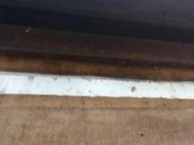  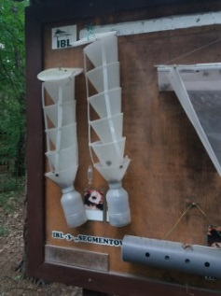  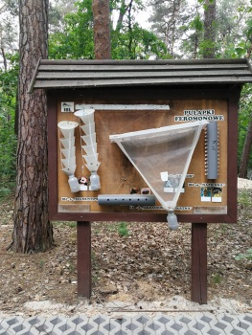 |  | URZĄDZENIE EDUKACYJNE  PUŁAPKI FEROMONOWE  Wymiary  tablica wystawiennicza – 180 x 120 cm  rama tablicy - 202 x 140 x 9 śr. cm  daszek dwuspadowy – 216 x 50 cm  belka nośna 2 szt. – 250 x 13 cm |  | - ceownik zimnogięty 2 szt. wym. - 80 x 6 x 2 cm  - śruby do drewna wkrętne 4-6 szt. wym. 8-10 cm dług. ϕ 6  - farba do metalu (brązowa)  - masa bitumiczna, beton |  | - odcięcie słupa, izolacja i mocowanie słupa na wspornikach metalowych  - stabilizacja tablicy w podłożu
 |  |  |  |  | - szpachla z włóknem szkl.- farba do drewna (brąz)  - farba do drewna (j. brąz lub pinia) |  | - czyszczenie, szpachlowanie i malowanie daszku, stelaża (brąz)  - czyszczenie i malowanie tablicy edukacyjnej (bezbarwny lub pinia)  - zamalowanie pasa białego (brąz ??)  - systematyczna wymiana pułapek (IBL)
 |  |  |  |  | Wycena materiałów |  | Wycena całkowita (materiały i prace)
lp | Dokumentacja graficzna  (stanu istniejącego) |  | Opis urządzeń i wymiary  podane w cm |  | Materiały (propozycja rozwiązania technicznego) | Ilość  szt./m/kg | Prace konserwatorskie i naprawcze | Wycena własna wykonawcy
12a  12b | 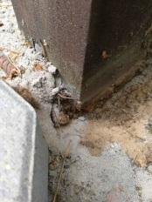  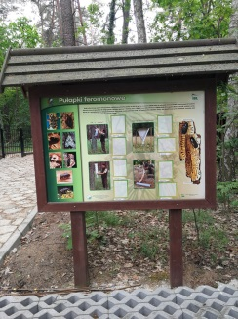  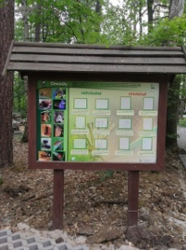 |  | TABLICE MAGNETYCZNE 2 szt.  1. PUŁAPKI FEROMONOWE  2. OWADY  Wymiary  tablica 1 szt. – 145 x 95 cm  rama tablicy - 165 x 115 x 10 cm  daszek dwuspadowy – 203 x 50 cm  belka nośna 2 szt. – 225 x 12 x 12 cm |  | - ceownik zimnogięty 2 szt. wym. - 80 x 6 x 2 cm  - śruby do drewna wkrętne 4 szt. wym. 8-10 cm dług. ϕ 6  - farba na rdzę do metalu (brązowa)  - masa bitumiczna, beton (wg potrzeb) | 1,6 m  4 szt. | - odcięcie słupów nośnych na wysokości ziemi i smołowanie dołu słupa  - mocowanie słupa nośnego (2 szt.) do wsporników metalowych (2 szt.)  lub w kotwach metalowych 12 x 12 cm  - stabilizacja urządzenia w podłożu
 |  |  |  |  | - szpachla z włóknem szkl.  - farba do drewna (brąz)  - farba do drewna (j. brąz) | l | - czyszczenie urządzenia  - szpachlowanie pęknięć  - dwukrotne malowanie stelaża tablicy (jasny brąz) oraz daszku nad tablicą (brąz)  - umycie tablicy z tekstem z dwóch stron
 |  |  |  |  | Wycena materiałów |  | Wycena całkowita (materiały i prace)
13 | 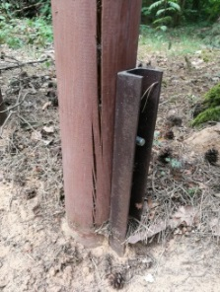  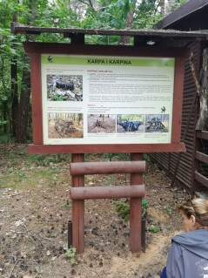 |  | TABLICA EDUKACYJNO-INFORMACYJNA  KARPA I KARPINA – pozioma  Wymiary  tablica 1 szt. – 114 x 74 cm  rama tablicy - 130 x 90 x 8 śr. cm  daszek jednospad. – 145 x 64 cm  belka nośna 2 szt. – 195 x 10 śr. cm  belka pozioma półwałek 2 szt. – 70 x 11 śr. cm |  | - śruby do drewna wkrętne  2 szt. wym. 8-10 cm dług. ϕ 6  - farba do metalu (brązowa)  - masa bitumiczna, beton |  | - odcięcie słupów na wysokości ziemi  - izolacja  - wkręcenie dodatkowych śrub 2 szt.
 |  |  |  |  | - szpachla z włóknem szkl.  - farba do drewna (brąz)  - farba do drewna (j. brąz) |  | - stabilizacja urządzenia  - czyszczenie, szpachlowanie i malowanie stelaża (j. brąz) oraz daszku (brąz)  - umycie tablicy edukacyjnej z dwóch stron
 |  |  |  |  | Wycena materiałów |  | Wycena całkowita (materiały i prace)
14 | 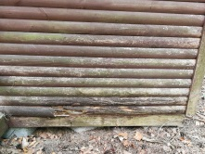  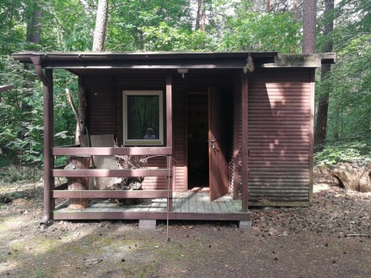 |  | DOMEK W LESIE  Wymiary  domek - 333 x 430 x 450 cm  dach - 295 x 153 cm  daszek - 312 x 92 cm  podest - 317 x 148 cm  barierki - 225 x 198 x 8  225 x 150 x 8  225 x 84 x 8 cm  okna – 3 szt. |  | deski półwałki 4 szt. – 130 x 6,5 cm  rynienka  fartuch  obejmy 3 szt. |  | - wymiana spróchniałych desek 4 szt.
 |  |  |  |  | - szpachla z włóknem szkl.  - farba do drewna (brąz)  - farba na do metalu (brązowa) |  | - czyszczenie domku i tarasu z zadaszeniem  - szpachlowanie  - malowanie domku i tarasu  - malowanie rynien  - oczyszczenie dachu (wg potrzeb)  - umycie okien 3 szt.
 |  |  |  |  | Wycena materiałów |  | Wycena całkowita (materiały i prace)
lp | Dokumentacja graficzna  (stanu istniejącego) |  | Opis urządzeń i wymiary  podane w cm |  | Materiały (propozycja rozwiązania technicznego) | Ilość  szt./m/kg | Prace konserwatorskie i naprawcze | Wycena własna wykonawcy
14  a | 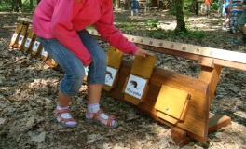  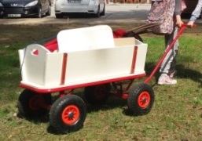  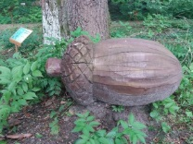  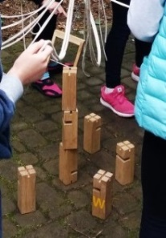  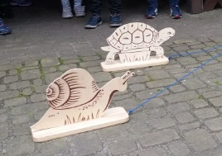  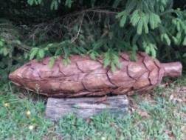  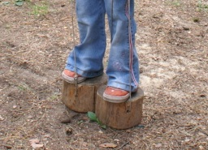  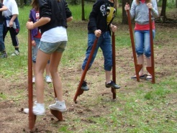  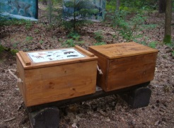  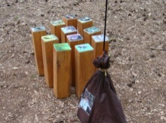  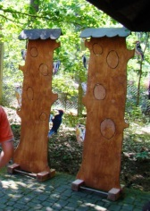  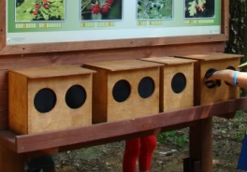  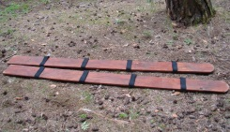 |  | GRY EDUKACYJNE  Wymiary  1. skocznia w dal - 1 szt.  miarka - 400 x 8,5 cm  deska - ……………..  ruchome tabliczki 10 szt. –  2. skrzynie z tropami - 2 szt.  58 x 32 x 34 cm  3. skrzyneczki z 1 otworem - 4 szt.  58 x 32 x 34 cm  4. skrzyneczki z 2 otworami - 4 szt.  58 x 32 x 34 cm  5. kręgle leśne, 10 klocków - 1 szt.  9,5 x 9,5 cm  6. gra dzięcioły (2 strony) - 2 szt.  198 x 45 cm  7. szczudła niskie, 2 elem. - 2 szt.  97 cm  8. szczudła wysokie, 2 elem. - 2 szt.  135 cm  9. narty 4 osobowe 2 elem. - 1 szt.  40 x 15 cm  10. narty 3 osobowe 2 elem.- 1 szt.  138 x 14 cm  11. chodaki, 2 elementy - 2 szt.  13 x 11 cm  12. owoce leśne - 4 szt.  100, 60, 40, 40 cm dł.  13. wózek na kółkach - 2 szt.  podstawa 86 x 45 cm  dłuższa ściana 80 x 24  krótsza ściana 45 x 27 cm  14. wieża - 6 klocków - 2 komplety  klocek 15 x 6 x 6 cm  15. żółw i ślimak - 2 komplety  ok. 26 x 45 cm |  | - pręty-rurki metalowe 8 szt. - 60 cm x 3/4 cala  - farba do drewna brązowa  - farba do drewna bezbarwna  - farba do drewna pinia  - szpachla  - papier ścierny  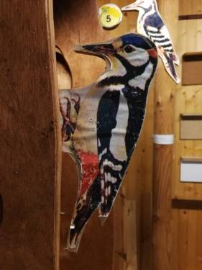  wydruk na pleksi lub laminacja zdjęć dzięciołów i punktów!!! | 4,80 m | - czyszczenie,  - szpachlowanie  - malowanie, niektóre elementy dwukrotnie  - wymiana podstaw drewnianych pod rzeźbami owoców na pręty-rurki metalowe
 |  |  |  |  | Wycena materiałów |  | Wycena całkowita (materiały i prace)
lp | Dokumentacja graficzna  (stanu istniejącego) |  | Opis urządzeń i wymiary podane w cm |  | Materiały (propozycja rozwiązania technicznego) | Ilość  szt./m/kg | Prace konserwatorskie i naprawcze | Wycena własna wykonawcy
15 | 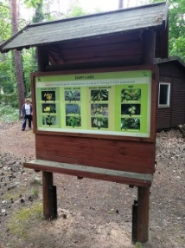  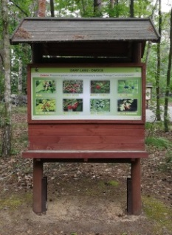 |  | URZĄDZENIE EDUKACYJNE  DARY LASU - dwustronne  Wymiary  tablica dwustronna 2 szt. – 130 x 62 cm  rama tablicy dwustronna - 140 x 71 x 32 x 4 cm  daszek dwuspadowy – 155 x 60  belka nośna 2 szt. – 220 x 14 cm  parapet - 140 x 25 cm  belka górna – 110 x 11 cm |  | - farba na rdzę do metalu (brązowa)  - masa bitumiczna, beton (wg potrzeb)  - szpachla z włóknem szkl.  - farba do drewna (brąz)  - farba do drewna (j. brąz)  - lakier do sklejki (bezbarwny lub pinia) |  | - stabilizacja tablicy w podłożu  - czyszczenie, szpachlowanie i malowanie daszku (brąz), stelaża i półeczek ( bejca jasny brąz)  - umycie 2 tablic edukacyjnych  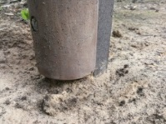  Stan słupów nośnych dobry
 |  |  |  |  | Wycena materiałów |  | Wycena całkowita (materiały i prace)
16 | 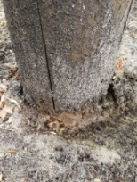  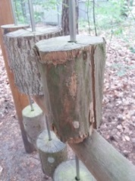  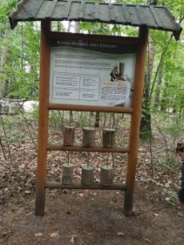 |  | URZĄDZENIE EDUKACYJNE  DREWNO  Wymiary  tablica 1 szt. – 96 x 70 cm  daszek jednospadowy – 155 x 74 cm  belka nośna 2 szt. – 239 cm  belka pozioma 4 szt. - 100 cm  kołki 6 szt. – 14 x 14 x 20 cm |  | - ceownik zimnogięty 2 szt. wym. - 80 x 6 x 2 cm  - śruby do drewna wkrętne  8-10 cm dług. 12 ϕ,  - farba do metalu (brązowa)  - masa bitumiczna, beton | 1,6 m  4 szt. | - odcięcie słupa, izolacja i mocowanie słupa na wspornikach metalowych  - stabilizacja tablicy w podłożu
 |  |  |  |  | - szpachla z włóknem szkl.  - cement suchy  - farba do drewna (brąz)  - farba do drewna (j. brąz)  - lakier (bezbarwny) |  | - czyszczenie, szpachlowanie i malowanie daszku (brąz), stelaża (jasny brąz)  - czyszczenie i malowanie ruchomych pniaków drzew (bezbarwny lub pinia)  - umycie tablicy edukacyjnej
 |  |  |  |  | Wycena materiałów |  | Wycena całkowita (materiały i prace)
17 | 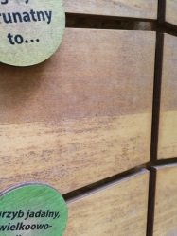  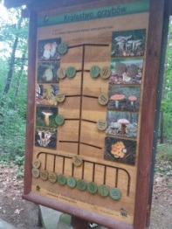  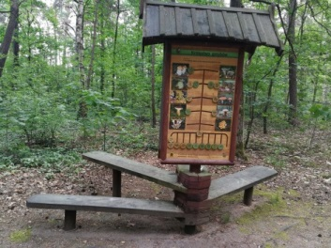 |  | URZĄDZENIE MODUŁOWE Z ŁAWKAMI - GRZYBY  Tablica z tekstem  Tablica interaktywna z ruchomymi kółkami  KRÓLESTWO GRZYBÓW  Wymiary  tablica 1 - 112 x 70 cm  tablica 2 - 112 x 66 cm  daszek dwustronny - 124 x 45 cm  belka pionowa 2 szt -  belka nośna - 215 cm  nogi 4 szt. - 68 cm |  | - słupy nośne 5 szt. lub  - wspornik metalowy (ceownik zimnogięty) 6 szt. wym. - 80 x 6 x 2 cm  - śruby do drewna wkrętne  8-10 cm dług. 12 ϕ  - farba do metalu (brązowa)  - masa bitumiczna, beton |  | - wykopanie urządzenia, odcięcie słupów nośnych na wysokości ziemi i zabezpieczenie przeciwwilgociowe (smołowanie)  - lub wymiana słupów  - mocowanie słupa nośnego (2 szt.) i 4 nóg (4 szt.) do wsporników metalowych  - stabilizacja urządzenia w podłożu  (betonowanie i ubicie gruntu)
 |  |  |  |  | - szpachla z włóknem szkl.  - cement suchy  - farba do drewna (brąz)  - farba do drewna (j. brąz)  - lakier do sklejki (bezbarwny lub pinia)  - lakierobejca zielona i żółta |  | - czyszczenie urządzenia  - szpachlowanie ubytków, pęknięć  - oklejenie tablic, rycin i elementów ruchomych  - dwukrotne malowanie 4 ławek (brąz), 2 stelaży do tablic (jasny brąz) oraz daszku nad tablicami (brąz)  - czyszczenie, malowanie tablicy drewnianej (bezbarwny lub pinia) i kółek (zielony i żółty)  - umycie tablicy z tekstem
 |  |  |  |  | Wycena materiałów |  | Wycena całkowita (materiały i prace)
lp | Dokumentacja graficzna  (stanu istniejącego) |  | Opis urządzeń i wymiary podane w cm |  | Materiały (propozycja rozwiązania technicznego) | Ilość  szt./m/kg | Prace konserwatorskie i naprawcze | Wycena własna wykonawcy
18a  18b | 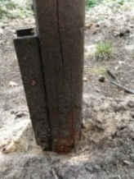  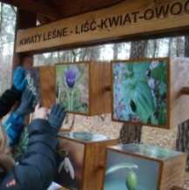  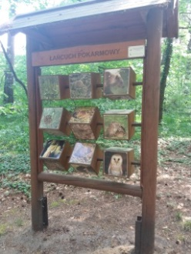 |  | URZĄDZENIE INTERAKTYWNE KOSTKI 2 szt.  1.ŁAŃCUCH POKARMOWY  2.KWIATY LEŚNE  Wymiary  deska z nazwą – 110 x 15 cm  daszek dwuspadowy – 145 x 42 cm  belka nośna 2 szt. – 208 x 13 cm  belka pozioma - 110 cm  kostka 9 szt. - 23 x 23 x 23 cm  tabliczki metalowe z foto 36 szt. - 21 x 21 cm |  | - 2 wsporniki lub 2 śruby dodatkowe |  | - odcięcie słupów nośnych na wysokości ziemi  - mocowanie słupa nośnego do wsporników metalowych  - stabilizacja urządzenia w podłożu
 |  |  |  |  | - farba do drewna (brąz)  - farba do drewna (j. brąz)  - lakier do sklejki (bezbarwny lub pinia) |  | - czyszczenie, szpachlowanie, oklejenie i dwukrotne malowanie daszku nad tablicą (brąz) oraz 2 stelaży do tablic (rama jasny brąz)  - czyszczenie, malowanie 9 kostek (lakier pinia)
 |  |  |  |  | Wycena materiałów |  | Wycena całkowita (materiały i prace)
19 | 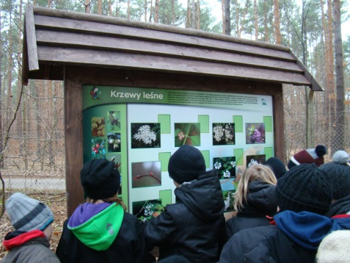 |  | TABLICA MAGNETYCZNA  KRZEWY  Wymiary  tablica 1 szt. – 145 x 95 cm  rama tablicy - 116 x 165 cm  daszek dwuspadowy – 203 x 50 cm  belka nośna – 220 x 11 cm |  | - ceownik zimnogięty 2 szt. wym. - 80 x 6 x 2 cm  - śruby do drewna wkrętne  4 szt. wym. 8-10 cm dług. ϕ 6  - farba do metalu (brązowa)  - masa bitumiczna, - beton | 1,6 m  4 szt. | - odcięcie słupów nośnych na wysokości ziemi i smołowanie dołu słupa  - mocowanie słupa nośnego (2 szt.) do wsporników metalowych (2 szt.)  lub w kotwach metalowych 11 x 11 cm  - stabilizacja urządzenia w podłożu
 |  |  |  |  | - szpachla z włóknem szkl.  - farba do drewna (brąz)  - farba do drewna (j. brąz) | 0,5 l  0,3 l | - czyszczenie urządzenia  - szpachlowanie pęknięć  - dwukrotne malowanie  stelaża tablicy (jasny brąz)  oraz daszku nad tablicą (brąz)  - umycie tablicy z tekstem z dwóch stron
 |  |  |  |  | Wycena materiałów |  | Wycena całkowita (materiały i prace)
20  a  b  c  d  e |  | 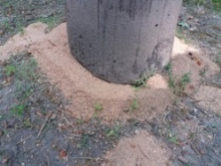  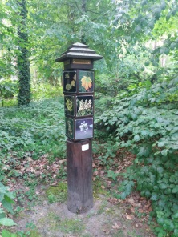  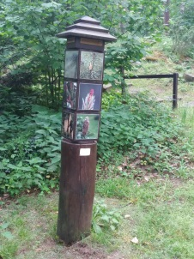  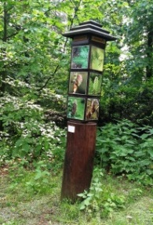  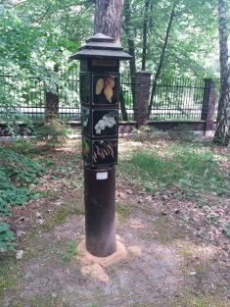 | ŚWIATOWIDY 5 szt.  DRZEWA LIŚCIASTE I IGLASTE  Wymiary  kostka 3 szt. – 23 x 23 x 23 cm  tabliczka metalowa z fot. 12 szt. - 20 x 20 x 20 cm  daszek – 37 x 27 cm  belka pionowa – 83 x 30 cm  tabliczka z nazwą gatunku 4 szt. - 18 x 4 cm |  | - ceownik zimnogięty 2-3 szt. wym. - 80 x 6 x 2 cm  - śruby do drewna wkrętne  4-6 szt. wym. 10 cm dług. ϕ 6  - farba do metalu (brązowa)  - masa bitumiczna, beton |  | - odcięcie, izolacja i mocowanie słupa na wspornikach metalowych, stabilizacja urządzenia
- czyszczenie, szpachlowanie i malowanie
daszku i słupa nośnego (brąz),
tabliczek z napisami gatunków roślin (bezbarwny) oraz 3 ruchomych sześcianów (pinia)
- przykręcenie nowych tabliczek z gatunkami drzew
- szpachla z włóknem szkl.
- farba do drewna (brąz)
- lakier bezbarwny
- lakierobejca pinia
 |  |  |  |  | Wycena materiałów |  | Wycena całkowita (materiały i prace)
lp | Dokumentacja graficzna  (stanu istniejącego) |  | Opis urządzeń i wymiary podane w cm |  | Materiały (propozycja rozwiązania technicznego) | Ilość  szt./m/kg | Prace konserwatorskie i naprawcze | Wycena własna wykonawcy
21 |  | 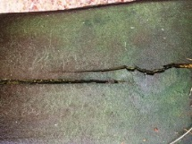  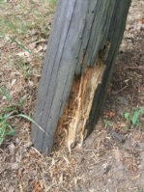  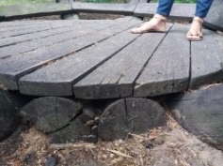  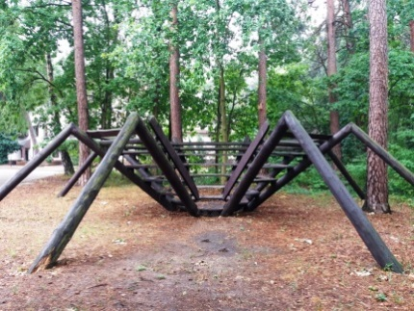 | PAJĄK  KONSTRUKCJA DREWNIANA  ZIELONA KLASA  Wymiary nadziemne  nogi 16 szt. - 300 cm  podest - 178 cm średnica  ławki 6 szt. - 97 x 30 cm  ławki 6 szt. 126 x 30 cm  ławki 6 szt. - 160 x 30 cm  ławki 6 szt. - 185 x 37 cm  belki poziome 6 szt. - 226 x 13 cm  belki poziome 6 szt. - 245 x 14 cm  balustrady przy wejściu – |  | - wspornik metalowy (ceownik zimnogięty) 16 szt. wym. - 80 x 6 x 2 cm ????  - śruby do drewna wkrętne  10 cm dług. 6 ϕ  - farba do metalu (brązowa)  - masa bitumiczna  - beton B20  - wymiana desek i podstaw w podeście śr. koła - 178 cm |  | A - rozebranie konstrukcji pająka  - wymiana 8 nóg konstrukcji pająka, - transport konstrukcji drewnianej  - złożenie konstrukcji pająka w innym miejscu  - posadowienie w betonie poprzez połączenie z metalem, stabilizacja urządzenia  - wymiana podestu wewnątrz konstrukcji i oczu pająka
B - mocowanie słupów przy pomocy wsporników metalowych,
- stabilizacja urządzenia w podłożu, (betonowanie wsporników i ubicie gruntu)
- wymiana podestu i oczu pająka
 |  |  |  |  | - szpachlówka z włóknem szkl.  - farba do drewna (brąz) |  | - czyszczenie, szpachlowanie i malowanie konstrukcji (brąz)
 |  |  |  |  | Wycena materiałów |  | Wycena całkowita (materiały i prace)
22 |  | 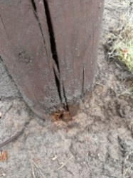  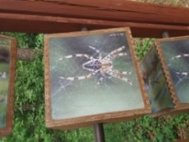  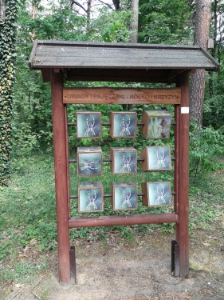 | URZĄDZENIE INTERAKTYWNE KOSTKI  OWADY I PAJĘCZAKI – KÓŁKO  I KRZYŻYK  Wymiary  tablica 1 szt. – 110 x 15 cm  daszek dwuspadowy – 145 x 42 cm  kostka 9 szt. - 23 x 23 x 23 cm  fotografia 36 szt. - 20 x 20 cm  belka nośna 2 szt. – 210 x 13 cm  belka pozioma 1 szt. - 110 cm |  | Czy drugi wspornik, czy 2 śruby dodatkowe??? |  | - odcięcie słupów nośnych na wysokości ziemi  - mocowanie słupa nośnego do wsporników metalowych lub wkręcenie dodat. śrub  - stabilizacja urządzenia w podłożu
 |  |  |  |  | - farba do drewna (brąz)  - farba do drewna (j. brąz)  - lakier do sklejki (bezbarwny lub pinia)  - tabliczki met. ze zdjęciem  - wkręty do drewna | 36  144 szt. | - czyszczenie, szpachlowanie i dwukrotne malowanie daszku (brąz) nad tablicą oraz stelaża do urządzenia (rama jasny brąz)  - konserwacja kostek (pinia)  - wymiana 36 zdjęć, podkład metal  - przykręcanie tabliczek metalowych ze zdjęciami
 |  |  |  |  | Wycena materiałów |  | Wycena całkowita (materiały i prace)
23 |  | 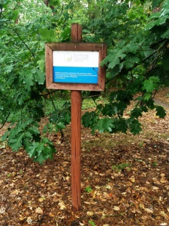 | TABLICA INFORMACYJNA  MAŁA - DOFINANSOWANIE WFOŚIGW  Wymiary  tablica 1 szt. - 40 x 25 cm  rama tablicy - 52 x 40 cm  belka nośna 1 szt. – 180 cm |  | - wspornik metalowy (ceownik zimnogięty) 2 szt. wym. - 60 x 6 x 2 cm  - śruby do drewna wkrętne  6 cm dług. 6 ϕ  - farba do metalu (brązowa)  - masa bitumiczna, - beton |  | - odcięcie słupów nośnych na wysokości ziemi  - mocowanie słupa nośnego do wsporników metalowych  - malowanie wsporników  - stabilizacja urządzenia w podłożu
- czyszczenie, szpachlowanie
- dwukrotne malowanie stelaża do tablicy (jasny brąz)
- mycie tablicy
- szpachlówka z włóknem szkl.
- farba do drewna (j. brąz)
 |  |  |  |  | Wycena materiałów |  | Wycena całkowita (materiały i prace)
lp | Dokumentacja graficzna  (stanu istniejącego) |  | Opis urządzeń i wymiary |  | Materiały (propozycja rozwiązania technicznego) | Ilość  szt./m/kg | Prace konserwatorskie i naprawcze | Wycena własna wykonawcy
24a  24b  24c |  | 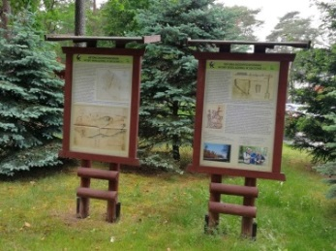  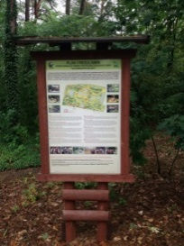  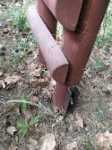 | TABLICE EDUKACYJNO-INFORMACYJNE 3 szt.  REGULAMIN  HISTORIA WYDMY 2 szt.  ŚREDNIA PIONOWA  tablica 1 szt. – 112 x 72 cm  rama tablicy - 130 x 90 x 9 cm  daszek jednospad. – 115 x 62 cm  belka nośna 2 szt. – 214 cm x 12 śr.  belka pozioma 2 szt. - 50 cm x 11 śr |  | - wspornik metalowy (ceownik zimnogięty) 2 szt. wym. - 60 x 6 x 2 cm  - śruby do drewna wkrętne  8 cm dług. 6 ϕ  - farba na rdzę do metalu (brązowa)  - masa bitumiczna  - beton B20 |  | - odcięcie słupów nośnych na wysokości ziemi lub wymiana  - mocowanie słupa nośnego do wsporników metalowych  - stabilizacja urządzenia w podłożu
 |  |  |  |  | - szpachlówka z włóknem szkl.  - farba do drewna (brąz)  - farba do drewna (j. brąz) |  | - czyszczenie, szpachlowanie  - dwukrotne malowanie daszku (brąz) nad tablicą oraz stelaża do tablicy (jasny brąz)  - mycie tablicy
 |  |  |  |  | Wycena materiałów |  | Wycena całkowita (materiały i prace)
25 |  | 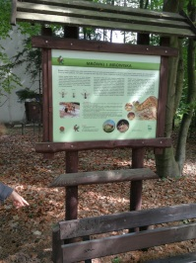 | TABLICE EDUKACYJNO-INFORMACYJNE  MRÓWKI I MROWISKA – teren IBL  ŚREDNIA POZIOMA  tablica 1 szt. – 112 x 93 x 9 cm  rama tablicy - 130 x 90 x 9 cm  daszek jednospad. – 155 x 43 cm  belka nośna 2 szt. – 230 x 11 śr. cm  belka pozioma 2 szt. – 95 x 6 cm podpórka 37 x 11 cm |  | - wspornik metalowy (ceownik zimnogięty) 2 szt. wym. - 60 x 6 x 2 cm  - śruby do drewna wkrętne  8 cm dług. 6 ϕ  - farba do metalu (brązowa)  - masa bitumiczna  -beton B20 (wg potrzeb) |  | - odcięcie słupów nośnych na wysokości ziemi  - mocowanie słupa nośnego do wsporników metalowych  - stabilizacja urządzenia w podłożu
 |  |  |  |  | - szpachlówka z włóknem szkl.  - farba do drewna (brąz)  - farba do drewna (j. brąz) |  | - czyszczenie,  - szpachlowanie  - dwukrotne malowanie daszku (brąz) nad tablicą oraz stelaża do tablicy (jasny brąz)  - mycie tablicy
 |  |  |  |  | Wycena materiałów |  | Wycena całkowita (materiały i prace)
 |  |  |  |  | RAZEM |  | ŁĄCZNIE

8. CZĘŚĆ OPISOWA
DZIAŁANIA RENOWACYJNE
- wykopanie urządzenia lub odkopanie słupów nośnych
- odcięcie słupów nośnych na wysokości ziemi lub wymiana słupów
- zabezpieczenie przeciwwilgociowe (smołowanie)
- mocowanie słupa nośnego tablic i nóg ławek do wsporników metalowych
- wymiana słupów nośnych ( kilka urządzeń) zweryfikować
- stabilizacja urządzenia w podłożu (betonowanie i ubicie gruntu)
- czyszczenie i zaszpachlowanie ubytków i pęknięć w elementach drewnianych szpachlą z włóknem szklanym
- oklejenie tablic, tabliczek, rycin i elementów ruchomych przed malowaniem
- dwukrotne malowanie (urządzeń drewnianych, ławek, stelaży do tablic oraz daszku nad tablicą lub urządzeniem)
- umycie tablic z tekstem (niektóre urządzenia dwustronne)
- konserwacja tablic wystawienniczych i tablic drewnianych i kółek - czyszczenie, mycie i dwukrotne malowanie lakierem bezbarwnym lub preparatem z bejcą
- wymiana elementów spróchniałych (belek, wsporników, podstawek)
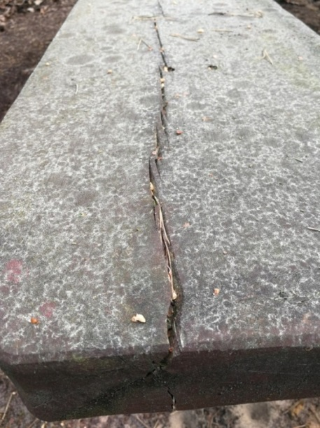
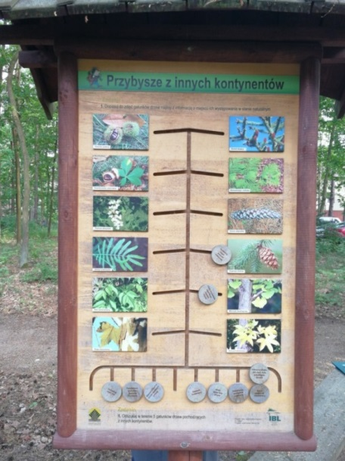

9. UWAGI:
- Wkręty do drewna miedziane,
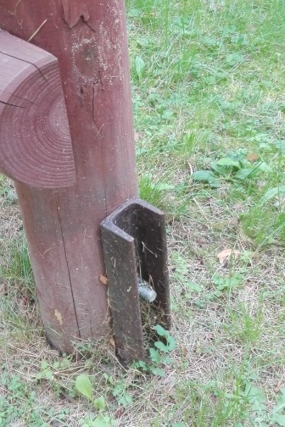
- Farba do metalu (podkład + farba nawierzchniowa) lub dwuskładnikowa.
- Farba, lakierobejca, impregnat, lazura do drewna – ze składnikiem grzybobójczym, dwukrotne malowanie,
  - kolorystyka dobrana do stanu istniejącego lub wskazana przez inwestora przed zastosowanie potwierdzona aprobatą przez inwestora.( dołączyć atesty , aprobaty i dopuszczenie do użytku na rynku krajowym).
- Materiały malarskie ze środkiem antygrzybicznym i atestem do stosowania do urządzeń dla dzieci.
- Wymienione elementy drewniane – dwukrotnie malowane, szpachlowane, zabezpieczone i smołowanie.
- Warstwa cementu do mocowania urządzeń do ćwiczeń około 15-25 cm poniżej warstwy gruntu.
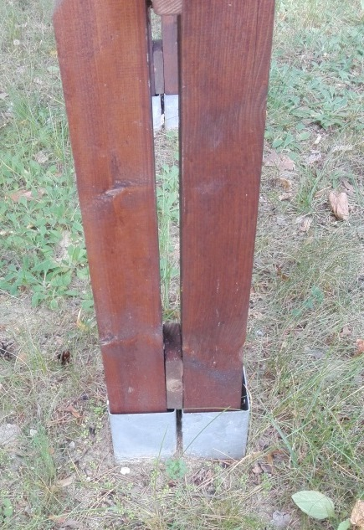
10. Rysunek poglądowy (przykład rozwiązania technicznego istniejących mocowań) – zdjęcia 1-6
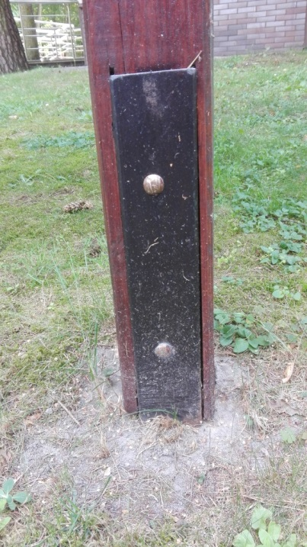

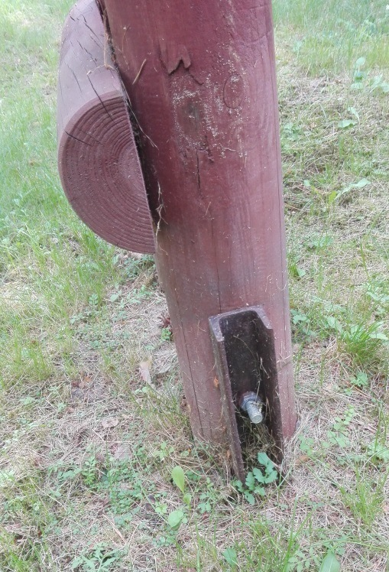
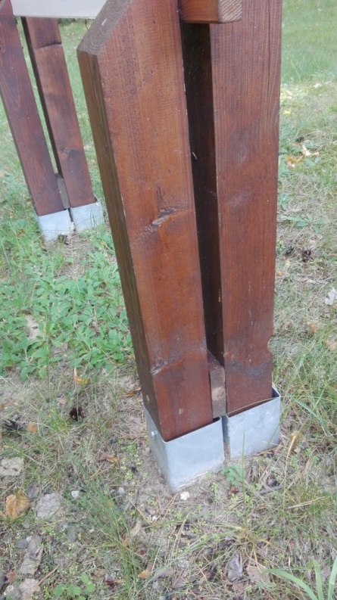

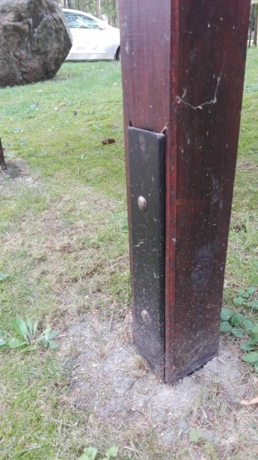

11. WYKAZ MATERIAŁÓW- przykładowy wykazany przez inwestora do wyliczenia i kalkulacji przez wykonawcę przed złożeniem oferty.
lp. | Nazwa materiału, wymiary do ustalenia | ilość | cena netto | cena brutto
1 | deski na podest do pająka
2 | deski do domku w lesie
3
4
5
6
7
8
9 | wspornik metalowy (ceownik zimnogięty)  np. o wymiarach 60 cm x 6 cm x 3 cm
 | np. o wymiarach 80 cm x 6 cm x 3 cm
10 | kotwy metalowe
11 | śruby do drewna wkrętne miedziane
12 | masa bitumiczna
13 | beton B20
14 | farba do metalu brązowa
15 | szpachla z włóknem szklanym
16 | farba do drewna, lakierobejca brąz
17 | farba do drewna, lakierobejca jasny brąz
18 | lakier lub lakierobejca bezbarwana
19 | lakier lub lakierobejca (pinia)
20 | lakier lub lakierobejca (zielona)
21 | lakier lub lakierobejca (niebieska)
22 | pędzle do malowania
23 | taśma malarska
24 | rozpuszczalnik
25 | szpachla metalowa
26 | papier ścierny - dwie grubości
27 | płyn do mycia tablic
- wkrętarka we własnym zakresie

